SISTEM TIGA FASA

Kuasa dalam sistem tiga fasa dengan beban seimbang

$\text{Kuasa aktif per fasa }=I_{P}V_{P}×\text{faktor kuasa}$

$\text{Jumlah kuasa aktif }=3I_{P}V_{P}×\text{faktor kuasa}$

$P=3I_{P}V_{P}\text{kos}ϕ$

Jika I_{L} dan V_{L} adalah masing-masing nilai p.m.k. arus talian dan voltan talian, bagi sambungan delta (Δ):

$V_{P}=V_{L}$ dan $I_{P}={I_{L}}/{\sqrt{3}}$

Oleh itu:

$P=\sqrt{3}V_{L}I_{L}\text{kos}ϕ$

Bagi sambungan bintang (Υ) pula:

$V_{P}={V_{L}}/{\sqrt{3}}$ dan $I_{P}=I_{L}$

Oleh itu:

$P=\sqrt{3}V_{L}I_{L}\text{kos}ϕ$
Kesimpulannya, nilai kuasa aktif dalam sistem tiga fasa sambungan bintang adalah sama dengan sistem tiga fasa sambungan delta sekiranya kedua-dua sistem tersebut mempunyai beban yang seimbang.

Contoh

Tiga gegelung yang serupa, setiap satu mempunyai rintangan 20Ω dan induktans 0.5 H disambungkan secara (a) bintang dan (b) delta kepada satu bekalan tiga fasa 400 V; 50 Hz. Kira arus dan jumlah kuasa yang diserap dalam kedua-dua cara sambungan tersebut.

Penyelesaian

$R_{P}=\text{20}Ω$

$X_{P}=2π×\text{50}×0\text{.}5=\text{157}Ω$

$Z_{P}=R_{P}+{\text{jX}}_{P}=\text{20}+j\text{157}Ω$
$=\text{158}Ω∠{\text{83}}^{∘}$

$\text{Faktor kuasa }={\text{ kos83}}^{∘}=0\text{.}\text{126}$

(a) Sambungan bintang:
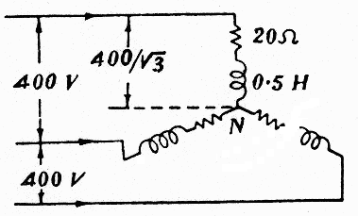

$V_{P}=\frac{\text{400}}{\sqrt{3}}=\text{231}\text{ V}$

$I_{P}=I_{L}=\frac{V_{P}}{Z_{P}}=\frac{\text{231}}{\text{158}}=1\text{.}\text{46 A}$

Oleh sebab sistem adalah seimbang:

$P=\sqrt{3}V_{L}I_{L}\text{kos}ϕ$
$=\sqrt{3}×\text{400}×1\text{.}\text{46}×0\text{.}\text{126}=\text{128}\text{ W}$

(b) Sambungan delta:
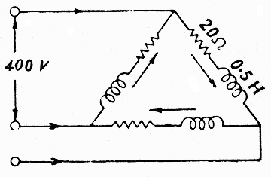

$V_{P}=V_{L}=\text{400}\text{ V}$

$I_{P}=\frac{V_{P}}{Z_{P}}=\frac{\text{400}}{\text{158}}=4\text{.}\text{38 A}$

$P=\sqrt{3}V_{L}I_{L}\text{kos}ϕ$
$=\sqrt{3}×\text{400}×4\text{.}\text{38}×0\text{.}\text{126}=\text{383}\text{ W}$

Contoh

Satu beban tiga fasa yang seimbang disambungkan secara bintang. Setiap fasa mengandungi rintangan 100 Ω yang selari dengan satu kapasitans 31.8 μF. Beban ini dibekalkan dengan satu bekalan voltan tiga fasa 415 V; 50 Hz.
Kira: (a) arus talian
(b) kuasa yang dilesapkan
(c) jumlah kVA
(d) faktor kuasa.

Penyelesaian

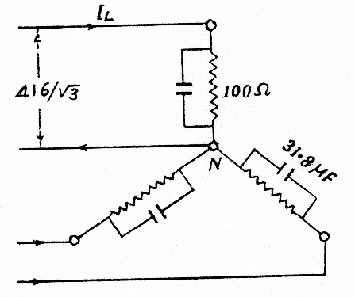

$$Y_{P}=\frac{1}{R_{P}}+\frac{1}{X_{P}}$$
$V_{P}=\frac{V_{L}}{\sqrt{3}}=\frac{\text{415}}{\sqrt{3}}=\text{240}\text{ V}$

$Y_{P}=\frac{1}{R_{P}}+jωC$

$=\frac{1}{\text{100}}+j2π×\text{50}×\text{31}\text{.}8×{\text{10}}^{−6}$

$=0\text{.}\text{01}+j0\text{.}\text{01}\text{ S}$

$I_{P}=I_{L}=V_{P}Y_{P}=\text{240}\left(0\text{.}\text{01}+j0\text{.}\text{01}\right)$

(a) Arus talian I_{L}:

$I_{L}=2\text{.}4+j2\text{.}4=3\text{.}\text{39}\text{ A}∠{\text{45}}^{∘}$

Volt-ampere per fasa P_{VA}:

$P_{\text{VA}}=V_{P}I_{P}=\text{240}×3\text{.}\text{39}∠{\text{45}}^{∘}$
$=\text{814}\text{.}4\text{ VA}∠{\text{45}}^{∘}$

Kuasa aktif per fasa P_{P}:

$P_{\text{PA}}=\text{814}{\text{ kos45}}^{∘}=\text{576}\text{ W}$

Jumlah kuasa aktif bagi ketiga-tiga fasa P_{A}:

$P_{A}=3×\text{576}=1\text{.}\text{728}\text{ kW}$

Kuasa reaktif per fasa P_{PR}:
$$P_{\text{PR}}=j\text{814}\text{.}4\text{sin}{\text{45}}^{∘}=j\text{576}$$

$P_{\text{PR}}=j\text{814}\text{.}4\text{sin}{\text{45}}^{∘}=j\text{576}\text{ VAR}$

(b) Jumlah kuasa reaktif bagi ketiga-tiga fasa P_{R}:

$P_{R}=j3×\text{576}=j1\text{.}\text{728}\text{ kVAR}$

(c) Jumlah volt-ampere bagi ketiga-tiga fasa:

$=3×\text{814}\text{.}4=2\text{.}\text{44}\text{ kVA}$

(d) Faktor kuasa = kosϕ = kos 45° = 0.707 (mendahului)

Contoh

Satu sistem tiga fasa sambungan bintang mempunyai voltan fasa 230 V dan beban yang terdiri daripada rintangan tulin 4 Ω, 5 Ω dan 6Ω.

Kira: (a) arus dalam setiap pengalir fasa
(b) arus dalam pengalir neutral
dan (c) jumlah kuasa yang diserap.

Penyelesaian
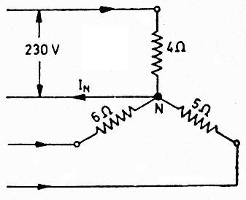

$V_{P}=\text{230}\text{ V}$

(a) Arus-arus dalam pengalir fasa:

$I_{4Ω}=\frac{\text{230}}{4}=\text{57}\text{.}\text{5 A}$; $I_{5Ω}=\frac{\text{230}}{5}=46\text{ A}$;

$I_{6Ω}=\frac{\text{230}}{6}=\text{38}\text{.}3\text{ A}$

Arus-arus ini menyusul 120° arus yang sebelumnya seperti yang ditunjukkan dalam rajah fasor berikut:

(b) Arus dalam pengalir neutral:

$I_{5Ω}=46\left({\text{cos-120}}^{∘}+j\text{sin}−{\text{120}}^{∘}\right)$
$=−\text{23}\text{ -j39}\text{.}\text{8 A}$

$I_{6Ω}=\text{38}\text{.}3\left(\text{cos}{\text{120}}^{∘}+j\text{sin}{\text{120}}^{∘}\right)$
$=−\text{19}\text{.}2+j\text{33}\text{.}2\text{ A}$

$I_{N}=I_{4Ω}+I_{5Ω}+I_{6Ω}$
$=\text{57}\text{.}5−\text{23}\text{ -j39}\text{.}8−\text{19}\text{.}2+j\text{33}\text{.}2$
$=\text{15}\text{.}3−j6\text{.}6\text{ A}=\text{16}\text{.}7\text{ A}∠−{\text{23}}^{∘}$

(c) Jumlah kuasa yang diserap.

$P=\text{230}\left(\text{57}\text{.}5+\text{46}+\text{38}\text{.}3\right)=\text{32}\text{.}\text{61}\text{ kW}$

